Здоровое питание - один из основополагающих моментов здорового образа жизни!

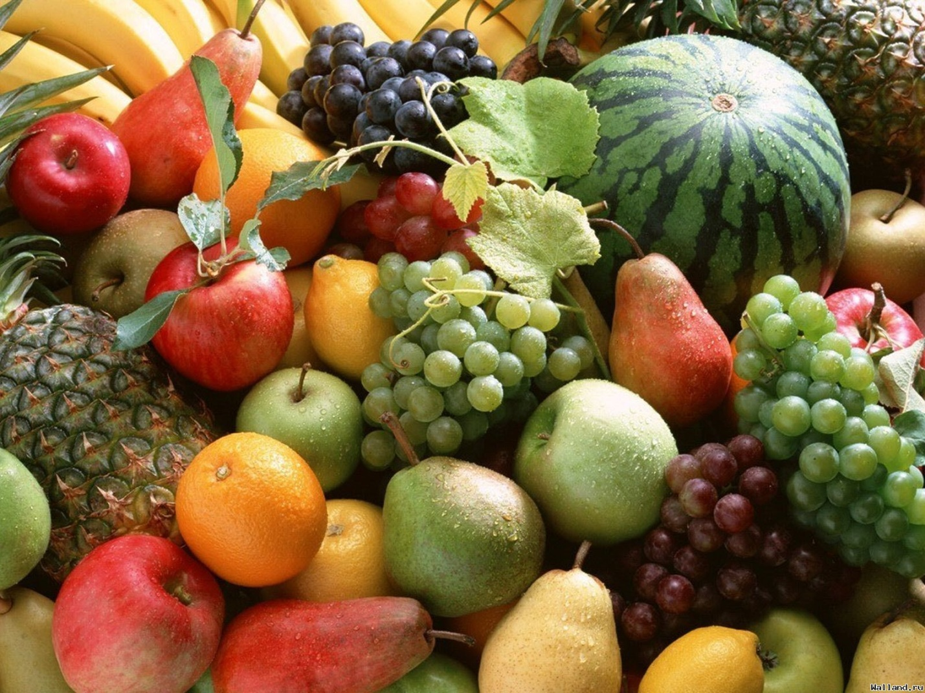

Классный час "Питание и здоровье"( 6 класс)

Цели и задачи:
• сконцентрировать внимание учащихся на ценностях здоровья и долголетия;
• помочь учащимся задуматься о необходимости быть здоровыми, приобщения к здоровому образу жизни;
• работать над формированием устойчивых навыков здорового образа жизни, гигиены питания, принципах безопасного и качественного питания;
• развивать творческие способности, память, внимание, познавательный интерес;
• воспитывать ответственное отношение учащихся к своему здоровью.
Оборудование:
• интернет-ресурсы
• мультимедийный проектор
• Презентация

Ход мероприятия

- Введение

Вступительное слово учителя.
Ещё древнегреческий философ Сократ (470 - 399 до н.э.) сказал: «Мы живем не для того, чтобы есть, а едим для того, чтобы жить». Это старинное высказывание актуально и в наше время, особенно для растущего детского организма.
Ваше здоровье – самое ценное, что у вас есть. На всю жизнь человеку дается только один организм. Если вы небрежно обращаетесь с какими-то предметами, их можно заменить, но заменить свой организм вы не сможете. Многие болезни – всего лишь результат неправильного питания. Можно сохранить здоровье, если следить за характером питания. Качество жизни можно улучшить благодаря здоровому питанию. ( Слайд 2)

- Основная часть.
- Что включает в себя понятие «здоровый образ жизни» (Слайд3)
Здоровый образ жизни – это:
- Соблюдение режима дня.
- Соблюдение режима питания, правильное питание.
- Закаливание.
- Физический труд.
- Соблюдение правила гигиены.

Ребята, сегодня на классном часе мы поговорим с вами о самом важном
для нашего организма, без чего существование человека невозможно - речь
пойдет о здоровье каждого из вас и о питании.
Еда, пища, питание…. Эти слова мы произносим довольно часто.
Что же такое питание? (Дети ищут в словарях).Слайд 4

На основании ваших ответов можно сделать вывод, что еда – это топливо, на котором работает наш организм. Надо грамотно подходить к выбору продуктов. Они должны быть не только вкусными, но, прежде всего, полезными. Это важно для каждого человека.
С древних времен люди понимали огромное значение питания для здоровья. Выдающийся ученый Востока Авиценна считал пищу источником здоровья, силы, бодрости, а русский физиолог Мечников И.И. полагал, что люди преждевременно стареют и умирают в связи с неправильным питанием и что человек, питающийся рационально, может прожить очень долго.

Существует ли связь между питанием и здоровьем? Какая? (говорят дети)

Итак, правильное питание является непременным условием хорошего здоровья, высокой работоспособности. А неправильное питание значительно снижает защитные силы организма, ведет к преждевременному старению и может способствовать возникновению многих заболеваний

Что может повлиять на состояние здоровья?
(образ жизни, состояние окружающей среды, питание и др.)

Отчего в большей степени, на ваш взгляд, зависит здоровье?
Древние греки, например, мало болели, но долго жили. Отчего же им так везло?

(пищу ели растительную, мясо употребляли мало, табака не знали, вино пили разбавленным, много двигались).
Вы видите, что о здоровье люди думали и в древности, а пословицы – это народная мудрость.

- Игра “Ромашка” (пословицы о здоровье)

На лепестках ромашки написана первая половина пословицы, нужно продолжить вторую половину:

В здоровом теле (здоровый дух)
Голову держи в холоде (а ноги в тепле)
Здоровье - дороже (золота, богатства)
Кто спортом занимается, тот (силы набирается)
Пешком ходить – долго (жить)
Со спортом не дружишь – не раз о том (потужишь)
Начинай новую жизнь не с понедельника, а с утренней (зарядки)
Солнце, воздух и вода – (наши верные друзья).

4 Витамины. Ребята, а витамины как-то связаны со здоровьем человека? (да)
Кто придумал слово “витамин”? Американский ученый, биохимик Казимир Функ открыл вещество “амин, и, соединив с латинским словом “Vita” (жизнь), получил витамин.

Какие витамины вы знаете? ( витамин А, В, С, Д…- они обычно называются буквой алфавита). Сейчас ребята нам расскажут о некоторых витаминах.( зачем они нужны, в каких продуктах содержатся)

Зачем нужен витамин С
- Он участвует в процессах углеводного обмена, так что отвечает в какой-то мере за уровень сахара в крови.
- Участвует в процессе свертывания крови — без него кровотечения будут длиться дольше и могут вовсе не прекращаться. От кровоточивости десен страдали моряки, болевшие цингой, которая возникает из-за дефицита витамина С.
- Помогает восстановлению и перерождению тканей
- Уменьшает проницаемость сосудов — за счет этого стенки сосудов становятся прочнее и менее подвержены повреждениям, так что если вы страдаете от вечно красных глаз или кровотечения из носа, то вам будет очень полезен витамин С.
- Повышает сопротивление организма к инфекциям — поэтому витамин С важно употреблять в период распространения вирусных заболеваний, при лечении и профилактике гриппа и простуды.
- Благотворно влияет на поджелудочную и щитовидные железы. Тем самым, витамин С помогает нормализовать обмен веществ и пищеварение.

Продукты, содержащие витамин D.
Большое количество витамина D содержится в сыре и твороге, сливочном и растительном масле, в сырых яичных желтках, в морепродуктах, а, особенно, в печени рыб – трески и палтуса, тунца, сельди.
Можно с уверенностью сказать, что витамин Д – это один из наиважнейших элементов, так как он:
- отвечает за нормальное развитие и рост костей человеческого скелета.
- в детском возрасте предупреждает развитие рахита;
- препятствует активному размножению раковых клеток;
- обеспечивает хорошую свертываемость крови и
- способствует повышению общего иммунитета;
- оказывает существенное влияние на обменные процессы в человеческом организме;
- способствует быстрому заживлению переломов костей;
- частично регулирует мышечную деятельность и предотвращает слабость мышц;
- отвечает за инсулиновую активность и уровень сахара в крови;
- предотвращает хроническую усталость, которая часто характерна для людей пожилого возраста;
- помогает предупредить развитие многих серьезных заболеваний (рассеянный склероз, диабет 1 типа, ревматический артрит и т.д.);
Витамин А
Витамин А имеет важное значение для зрения. Он способствует образованию пигмента родопсина, необходимого для хорошего ночного зрения. Витамин предотвращает пересыхание слизистой глаз.
Велика польза витамина А и для иммунитета. Он участвует в процессе борьбы с инфекциями, защищает организм от простудных, вирусных заболеваний. Дети и взрослые, регулярно пополняющие запасы витамина А в организме, легче и быстрее переносят простуду, а также другие болезни.
За поддержание кожи и слизистых оболочек в отличном состоянии, восстановление эпителиальных тканей при повреждениях тоже отвечает витамин А. Он используется при лечении кожных заболеваний – таких, как прыщи, псориаз. Этот витамин способствует заживлению кожи после ожогов. Витамин стимулирует образование коллагена, который отвечает за упругость кожи.
Положительное влияние витамин А оказывает на функционирование легких, органов желудочно-кишечного тракта и других внутренних органов.
В первую очередь, витамин А следует искать в растительных продуктах. Он есть в моркови, сладком перце, тыкве, шпинате, брокколи, зеленом луке, сое и горохе.

Вывод: Что дают человеку витамины? (помогают человеку расти и развиваться, быть здоровым)
«Узнай по описанию»
- Но не только фрукты и овощи полезны для роста нашего организма,
«От него здоровье, сила, и румяность щек всегда,
Белое, а не белило, жидкое, а не вода» (молоко)
Если молоко поставить на сутки в теплое место, оно прокиснет и образуется, очень полезный продут для желудка - это….(простокваша)
Если простоквашу слегка подогреть, то получится продукт, который помогает нашему скелету - это (творог)
Если в горячую духовку поставить прокисшее молоко,
то получится …(ряженка)

Ребята, а что значит разнообразие пищи?

Ни один продукт не дает всех питательных веществ, которые необходимы для поддержания хорошего здоровья. Одни продукты дают организму энергию, чтобы двигаться, хорошо думать, не уставать (мед, гречка, геркулес, изюм, масло); другие помогают строить организм и сделать его более сильным (творог, рыба, мясо, яйца, орехи), а третьи – фрукты, овощи – содержат много витаминов и минеральных веществ, которые и помогают организму расти и развиваться (ягоды, зелень, капуста, морковь, бананы).
Ребята, вы должны запомнить - все продукты питания необходимы для здоровья человека, и если некоторые люди исключают из своего рациона продукты питания, они наносят вред своему здоровью.

5 Каша – исконно русское блюдо
И хочу добавить, что каша – исконно русское блюдо. Специальные каши варились в честь любого знаменательного события (при рождении ребенка, при заключении мирного договора у князей). Каша – наиболее подходящее блюдо для завтрака. Она содержит большое количество питательных веществ, легко усваивается организмом. Очень полезна гречневая каша. Далее каши из овса, риса. Манная каша – самый калорийный продукт, её необходимо есть перед контрольной, соревнованиями или тяжелой работой.

Что же мешает человеку быть здоровым?
(вредные привычки, малоподвижный образ жизни, плохая экология, неправильное питание…)

6 Вред продуктов питания.Очень много продуктов питания, которые организму приносят вред. Слайд 8.( показать)
Мы провели анкетирование «Употребляете ли вы газированные напитки?», давайте посмотрим на результаты. Слайд 10, 11, 12.
Какой можно сделать вывод?

Учитель подводит итог урока

Хорошее здоровье – один из главных источников счастья и радости человека, неоценимое его богатство, которое медленно и с трудом накапливается, но которое можно быстро и легко растерять.

Желаю Вам, цвести, расти,
Копить, крепить здоровье.
Оно для дальнего пути –
Главнейшее условие!

